# Регистрация всех членов команды

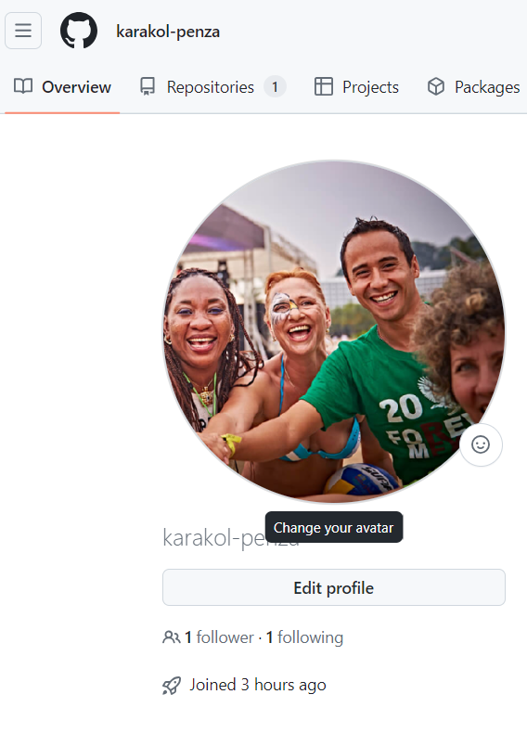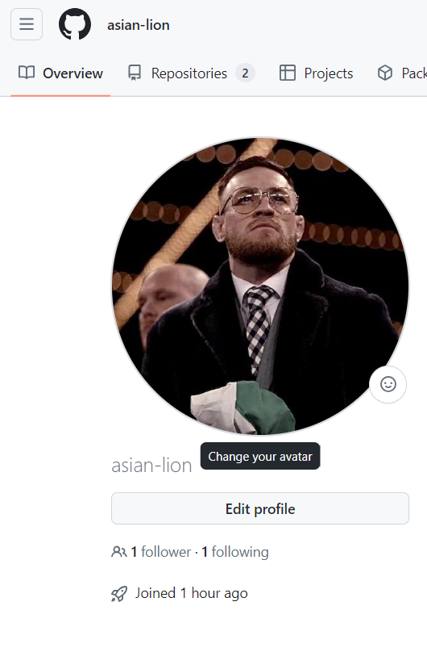

# Распределение ролей на проекте

Обеих ролей в проекте №1 и №2 выполнять буду я сам.

# Создание совместного репозитория (выполняет студент №1)

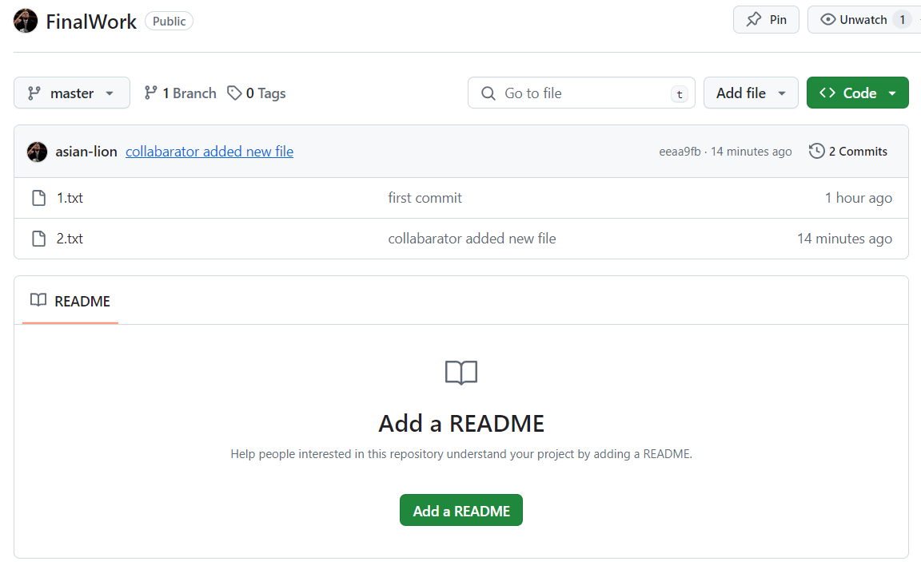

# Выполнение задания

Этап 1

Выполняет студент №1:

* создайте локальный репозиторий и инициализируйте его;

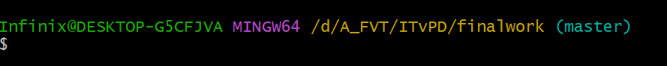

* свяжите созданный репозиторий с удаленным (FinalWork);



* убедитесь в том, что привязка прошла успешно, выполнив соответствующую команду;

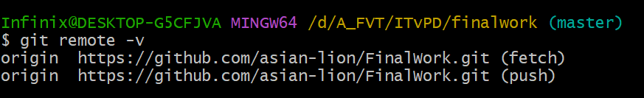

* извлеките и загрузите в локальный репозиторий содержимое из удаленного репозитория;

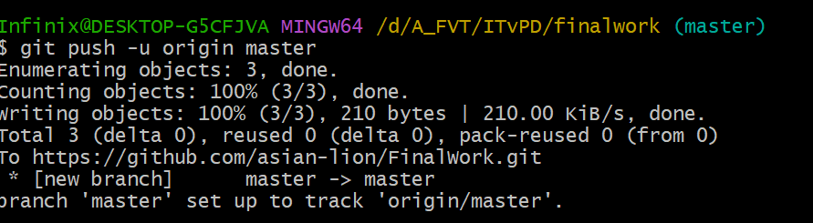

* создайте в своем локальном репозитории новый файл .docx, содержащий отчет по данной лабораторной работе;

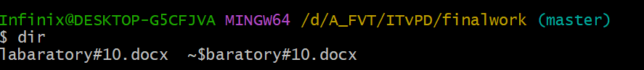

* зафиксируйте изменения, выполнив соответствующие команды;

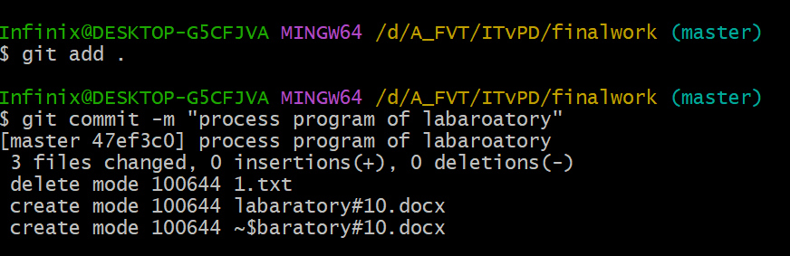

* добавьте в локальный репозиторий файлы проекта по дисциплине «Программирование» за первый семестр (порядковый номер лабораторной, которую нужно взять, соответствует номеру бригады.

Например: бригада №3 берет лабораторную работу №3 «Операторы условия»);

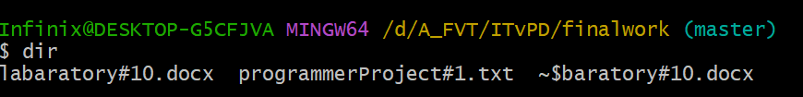

* зафиксируйте изменения, выполнив соответствующие команды; - отправьте зафиксированные изменения в удаленный репозиторий в главную ветку.

В результате описанных действий совместный репозиторий на GitHub должен содержать файл отчета (.docx) и файлы проекта.